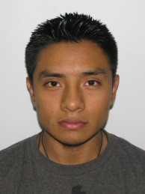
CURRICULUM VITAE
Nombre: Héctor Manuel Aguilar Supic
Fecha de nacimiento: 11 de octubre de 1998
edad: 21 años
Lugar de nacimiento: Guatemala, Guatemala
Estado civil: Soltero
DPI: 3010 53529 0101
Teléfono: 5943 6715
Correo electrónico: aguilarsupic@gmail.com
DATOS ACADEMICOS
NIVEL PRIMARIO
Escuela Oficial Urbana Mixta No.114 Doroteo Guamuch Flores (2005-2011)
NIVEL BASICO
1ro. Básico: Liceo Hispano Guatemalteco (2013)
2do. Y 3ro. Básico: colegio intellectus Justo Rufino Bautista (2014-2015)
NIVEL DIVERSIFICADO
4to. 5to. 6to. Bach Industrial y Perito en Mecánica Automotriz Liceo de computación CSS (2016-2018)
EXPERIENCIA LABORAL
Práctica Docente: Taller Hermanos Aguilar, 13 avenida zona 2 de Mixco Urbanización Gonzales
Trabajo fijo: Taller Hermanos Aguilar, 13 avenida zona 2 de Mixco Urbanización Gonzales
(1/1/2015 - 1/5/2019)
Trabajo fijo: Multirepuestos Figueroa y compania
(1/5/2019 - 16/ 4/2020)
Referencias Personales
William Belloso: 5597 4306
Cecilia Ramírez: 4248 9516
José Alfaro: 4486 2073

